高压防窃电表箱
产品特点：
本程控计量装置具有多重防窃电功能，确保用电更加安全可靠；
- 箱门无明锁和门把手，关门自动上锁；
- 内部门锁由电动执行机构打开，箱门由弹簧自动弹开；
- 查表窗口由原来的方孔改为多组长条孔，即使用户将窗玻璃打碎也无法将手伸入表箱内；
- 计量装置侧面设有“电子钥匙”插孔，此“电子钥匙”插孔专为供电公司授权人员使用，密码正确，箱门自动弹开。当授权人员将“电子钥匙”正确插入插孔，且“电子钥匙”密码正确，箱门将自动弹开。电子锁和“电子钥匙”接线连接定义的保密性和32位电子密码的保密性相结合，使非法打开表箱门的几率小于千万分之一。即使用户将电子钥匙插孔破坏，也不能打箱门。电子钥匙密码可通过专用软件操作系统修改设置。
- 本计量装置集智能防窃、制度防窃、机械防窃于一身。该智能防窃电装置中的电子锁在设备正常运行中不带电，不增加用电消耗。只有正确插入电子钥匙后才能自动送电工作，最大用电延时20秒，完成设定检测步骤后执行相应动作，动作完成后自动断开自身电源。
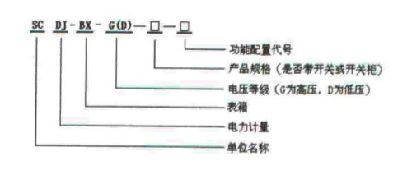
产品型号及含义：

本产品各种型号定义：
l型为防窃电计量表箱（可装配无线近距离抄表或远程抄表）；
本产品功能配置代号定：
1型为普通配置，即具有普通的电子钥匙开门功能；
2型为在普通配置基础上装配无线抄表模块，可结合手持抄表器实现无线手抄功能；
3型为在普通配置基础上装配无线远程抄表装置，实现远方监视用户用电；
4型为 普通配置基础上装配无线远程抄表 + 负控装置，可远方监视用户用电，实现欠费遥控断电。

